

Reconstrucción del accidente de tránsito

**Breve descripción:**

Este componente formativo aborda el aspecto y naturaleza física del accidente de tránsito y su fenomenología explicada mediante las leyes de la mecánica newtoniana. Con su estudio responsable, el aprendiz podrá establecer hipótesis a partir de los resultados de los cálculos y aplicación de modelos físicos según las clases de accidentes y la tipología de los hechos, y, además, reconstruir accidentes.

**Agosto 2023**

Tabla de contenido

Introducción 1

1. Física aplicada al accidente de tránsito 3

1.1. Leyes de la mecánica newtoniana 5

1.2. Análisis físicos del atropello 13

2. Biomecánica 17

3. Causas probables en accidentes de tránsito 20

4. Metodología de la investigación de accidentes de tránsito 21

4.1. Conclusión de la investigación 41

4.2. Propuesta en la investigación de accidentes de tránsito 44

Síntesis 46

Material complementario 47

Glosario 48

Referencias bibliográficas 49

Créditos 51

Introducción

Tenga una cordial bienvenida al estudio del componente formativo “**Reconstrucción del accidente de tránsito**”. Haga, usted, un recorrido responsable por las temáticas del mismo y fortalezca sus saberes y conocimientos, que le conducirán a ser excelente agente de tránsito y transporte. ¡**Éxitos**!

Para comenzar, visualice el video que se muestra a continuación:

1. Reconstrucción del accidente de tránsito

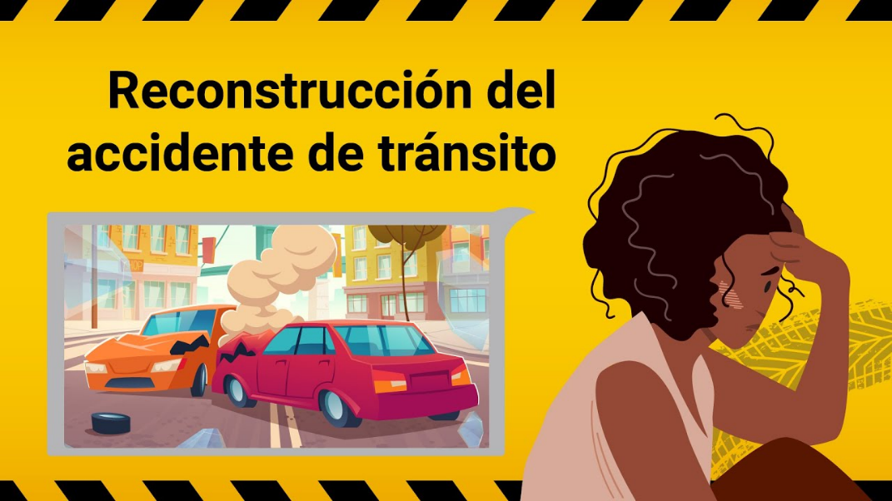

[Enlace de reproducción del video](https://youtu.be/nRAGQWCenMM)

|  |
| --- |
| **Síntesis del video:** Reconstrucción del accidente de tránsito |
| Los estudios sobre accidentes de tránsito se abordan desde dos enfoques distintos; en primer lugar, la Accidentología vial se ocupa de analizar los fenómenos relacionados con la ocurrencia de los siniestros viales, desde una perspectiva multidisciplinaria, donde se analizan comportamientos de los conductores y peatones, las composiciones elementales de la infraestructura vial, la normatividad, entre otros.  El segundo enfoque es la investigación específica de un accidente de tránsito, donde se estudian casos específicos, a través de la investigación criminal, con las técnicas que se basan en la criminalística de campo, donde el objetivo principal es el descubrimiento de las causas que incidieron en la ocurrencia de los hechos y los factores que de alguna manera intervinieron para su consumación.  ¡**Éxitos en el proceso**! |

# Física aplicada al accidente de tránsito

La expresión física aplicada se entenderá, en este componente, desde el punto de vista semántico y no desde su terminología genérica, que involucra la parte de la física que se ocupa del uso de tecnologías, es decir, específicamente de las leyes, teorías y modelos aplicables a las interacciones de los cuerpos involucrados en hechos de tránsito, que pueden ser analizados en el escenario investigativo, ya sea al servicio de la justicia o a merced de la ciencia y el conocimiento, para lo cual la rama de la física que se encarga de estos asuntos es la física forense.

En pocas palabras, la física aplicada a los accidentes de tránsito, que embarga la física forense, se ocupará especialmente:

* Del movimiento de los cuerpos.
* La cuantificación y cualificación de la energía.
* Del establecimiento de la dinámica que dará luz a la reconstrucción de los hechos.
* En síntesis, la aproximación a la realidad objetiva.

Antes de abordar la aplicación de las leyes, teorías y modelos, téngase en cuenta que los valores cuantificables hacen uso del lenguaje matemático para expresar los resultados que serán interpretados.

No obstante, de manera imprescindible, entiéndase que estas expresiones, en todos los casos, serán solo aproximaciones y dependen del tratamiento de los elementos a cuantificar y su precisión al medirlos, puesto que los fenómenos del movimiento en condiciones no controladas mantienen relación con muchas variables, algunas perceptibles y medibles y otras que no se toman en cuenta.

En virtud de lo anterior, por ejemplo, se puede medir la velocidad de un vehículo a partir de la distancia en la que se detiene por acción del frenado, y esto se logra admitiendo los valores concretos de longitud en el proceso de desaceleración, la fuerza de fricción expresada por la fuerza normal y el coeficiente de rozamiento.

No obstante, en este proceso también intervienen factores como:

* La acción del viento
* La resistencia al avance
* La fricción de los rodamientos
* La intervención de la distribución
* La redistribución de la masa por acción del sistema de suspensión
* Otros

Tales factores intervienen en casos concretos como:

* El sistema de frenos
* La humedad relativa
* La presión de inflado
* La temperatura
* Otros

Lo anterior no quiere decir que los cálculos siempre serán errados o no fiables, sino que la medición de los elementos y evidencias juega un papel primordial para la objetividad de los resultados y, aun teniendo buenos sistemas de medición, las expresiones matemáticas deben interpretarse como acercamientos muy confiables, con los cuales se hacen deducciones refutables, reproducibles, racionales y fácticas, pero con márgenes de error que deben ser controlados por los investigadores.

## Leyes de la mecánica newtoniana

La formulación de la mecánica newtoniana, también conocida como mecánica clásica, se encarga, de manera particular, del estudio del movimiento de los cuerpos en el espacio medible, y por esta entidad característica se pueden conjeturar sistemas de referencia inerciales; esto quiere decir que las ecuaciones se derivan de las leyes de Newton, a quien se atribuyen las contribuciones elementales de esta teoría.

Para estudiar el movimiento de las partículas, la mecánica se divide en:

* **Estática**. Se encarga de las fuerzas que intervienen en los cuerpos que se encuentran en equilibrio mecánico, ya sea en reposo o en equilibrio cinético, es decir, la estática no solo estudia cuerpos que no se mueven, sino también a aquellos que se mueven a velocidad constante. Para poder comprender mejor la estática, es necesario referirse al término de “fuerza”, puesto que, para mantener los cuerpos en equilibrio, se requiere la actuación de fuerzas para conservar el movimiento o el reposo.
* **Cinemática**. La cinemática, por su parte, se encarga de estudiar el movimiento que tienen los cuerpos, además de su trayectoria en función del tiempo, pero no se ocupa de las causas que lo producen, donde se consideran principalmente los conceptos de velocidad, rapidez y aceleración, tomando en cuenta tres elementos básicos, que son: el tiempo, que se considera entidad que se deriva de movimiento; el espacio, que se describe a través de la geometría euclidiana; y un móvil, que es cualquier cuerpo o partícula.
* **Dinámica**. La dinámica estudia el movimiento y las causas que lo provocan, lo que indica que se concentra en las fuerzas que actúan sobre los cuerpos y los cambios de movimiento que estas producen sobre él.

La cinemática, concretamente, estudia los siguientes tipos de movimiento:

1. **Movimiento rectilíneo uniforme**. Es el fenómeno donde los cuerpos se desplazan a velocidades constantes, en linera recta, sin aceleración o aceleración nula.
2. **Movimiento rectilíneo uniformemente acelerado**. Se trata de la variación de la velocidad que describe un cuerpo de manera lineal, siendo constante en el espacio-tiempo.
3. **Movimiento armónico simple**. Este tipo de movimiento es aquel donde los cuerpos se desplazan oscilando de un punto a otro, a manera de vaivén y de forma periódica, o sea, en intervalos de tiempo iguales.
4. **Movimiento parabólico**. Este combina dos movimientos rectilíneos, uno vertical (acelerado uniformemente) y otro horizontal (de velocidad constante).
5. **Movimiento circular uniforme**. Es el movimiento que describe un cuerpo realizando círculos perfectos, en un espacio determinado, sin que varíe la velocidad a través del tiempo.
6. **Movimiento circular uniformemente acelerado**. Es la variación de la velocidad de un cuerpo que describe un movimiento circular uniforme.
7. **Movimiento armónico complejo**. Se compone de varios movimientos armónicos simples, pero en distintas direcciones.

### Primera Ley de Newton

La Primera Ley de Newton, también conocida como ley de la inercia, plantea que un cuerpo o partícula tiende a permanecer en reposo o en movimiento rectilíneo a menos que una fuerza externa cambie su estado.

Por lo tanto, la ley postula que un objeto no puede cambiar su posición original, ya sea en reposo o en movimiento uniforme en línea recta, a menos que se aplique una fuerza o una serie de fuerzas con una resultante distinta de cero.

En lo relacionado con la Primera Ley de Newton, tenga en cuenta los siguientes aspectos clave:

* **Rozamiento**. Newton tuvo en cuenta el hecho de que los cuerpos en movimiento están constantemente sujetos a rozamiento, lo que los frena gradualmente.
* **Fuerza de fricción**. El rozamiento es novedad en el concepto anterior, que consideraba que el movimiento o la restricción de un cuerpo dependían, completamente, de si existía una fuerza externa aplicada sobre él, sin apreciar la fuerza de fricción.
* **Fuerzas externas**. Entonces, un objeto que se mueve a una velocidad constante en línea recta significa que no hay una fuerza externa neta o, en otras palabras, el objeto en movimiento no se detendrá naturalmente si no se le aplica ninguna fuerza.
* **Reposo versus interferencia energética**. Se sabe que los objetos en reposo tienen velocidad cero, por lo que cualquier cambio en la velocidad se debe a la aplicación de una fuerza o interferencia energética.

En los fenómenos de la accidentalidad vial, se puede apreciar esta ley de varias maneras. Por ejemplo, cuando unas personas viajan en un bus y este frena repentinamente, los ocupantes tienden a seguir el movimiento, perdiendo estabilidad sobre la posición en la que se encuentren, como si sus cuerpos quisieran salir volando por la parte delantera del bus.

### Segunda Ley de Newton

La Segunda Ley de Newton establece que la aceleración de un cuerpo se relaciona directamente con la fuerza aplicada y la masa del cuerpo. Esta ley se expresa matemáticamente de la siguiente manera: **F**=**ma**, donde **F** es la fuerza, **m** es la masa y **a** es la aceleración.

En otras palabras, esta ley señala que un objeto acelerará en la misma dirección y con la misma magnitud que la fuerza aplicada. También es la base de explicación de muchos fenómenos físicos, como el movimiento de los planetas alrededor del sol, el movimiento de los proyectiles, el movimiento de los objetos en la Tierra y los movimientos de objetos en un campo gravitacional.

La Segunda Ley de Newton tiene una gran influencia en todos los campos de la física y la tecnología. Esta ley es la que cuantifica a la fuerza como una entidad que tiene un valor determinado por la aceleración y la masa del cuerpo que la aplica, lo cual indica que su proporcionalidad está directamente relacionada con la materia y el cambio de velocidad cuando incide sobre otra.

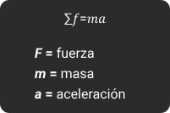

Las siguientes son algunas generalidades importantes, que usted debe tener claras, sobre la Segunda Ley de Newton:

* **Fuerza y unidad de masa**. En un lenguaje coloquial, la fuerza es igual a la unidad de masa, como constante de la porción limitada de la materia, multiplicada por la aceleración, queriendo indicar que, a mayor aceleración, mayor será la fuerza, y en caso de considerar la aceleración sobre la fuerza, tendrá también una razón directamente proporcional, indicando que, a mayor masa, mayor será la fuerza.
* **Segunda Ley de Newton en accidentes de tránsito**. En accidentes de tránsito, es fácil visualizar la manifestación de esta ley, basta con la comparación del daño causado por un vehículo clase camión a un vehículo clase automóvil viajando a velocidades similares, pero la diferencia de masas es muy notoria, por lo cual se podrá observar un mayor daño en el de menor masa.
* **Cambio de velocidad**. La masa es directamente proporcional a la fuerza y, a su vez, el cambio de velocidad lo es, de acuerdo con la Segunda Ley de Newton, lo cual se convierte en un principio muy valioso para tener en cuenta, especialmente, en el establecimiento de velocidades de circulación por carreteras, además de otros aspectos.
* **Cantidad de movimiento**. Cuando la masa no es constante, no aplica la expresión F=ma, por lo cual lo que se debe hacer en estos casos es tomar la magnitud física denominada cantidad de movimiento, la cual está expresada en el producto de la masa por la velocidad de un cuerpo. P= mv, Donde **P** = Cantidad de movimiento, **m** = Masa y **v** = Velocidad.
* **Fuerza neta**. Esta equivale al producto de la variación de la masa y la velocidad sobre la variación del tiempo en el que se desarrolla el fenómeno.

Imagen que muestra la fórmula de la fuerza neta: F (fuerza neta) es igual a Variación de m (masa) y v (velocidad), sobre variación de t (tiempo).

* **Relación fuerza, masa, aceleración**. Partiendo de esto, se puede hacer una relación directa entre la fuerza, la masa y la aceleración, sin estimar que la masa sea, o no, constante. En el evento en que la masa sea constante, la expresión derivada quedaría así:

Imagen que muestra la siguiente fórmula: Fuerza neta es igual a m (masa)por variación de v (velocidad) sobre variación de t (tiempo).

* **Expresión primordial**. Ya con esta derivada, se llega a la expresión primordial de la Segunda Ley de Newton, que indica:

Imagen que muestra la fórmula: Fuerza neta es igual a masa por aceleración.

* **Cantidad de movimiento, “momentum”, ímpetu o momento lineal**. La cantidad de movimiento se conoce por la expresión p=mv, que significa que la magnitud vectorial que tiene un cuerpo en movimiento es directamente proporcional al producto de la masa por la velocidad del objeto.

En relación con la conservación de la cantidad de movimiento, recuerde estos dos conceptos:

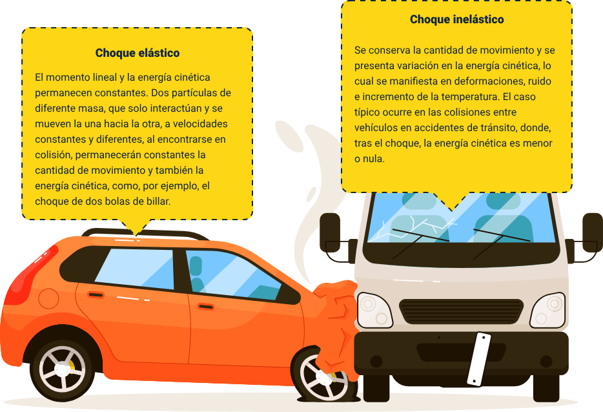

**Choque elástico**

El momento lineal y la energía cinética permanecen constantes. Dos partículas de diferente masa, que solo interactúan y se mueven la una hacia la otra, a velocidades constantes y diferentes, al encontrarse en colisión: permanecerán constantes la cantidad de movimiento y también la energía cinética como, por ejemplo, el choque de dos bolas de billar.

**Choque inelástico**

Se conserva la cantidad de movimiento y se presenta variación en la energía cinética, lo cual se manifiesta en deformaciones, ruido e incremento de la temperatura. El caso típico ocurre en las colisiones entre vehículos en accidentes de tránsito donde, tras el choque, la energía cinética es menor o nula.

### Tercera Ley de Newton

La Tercera Ley de Isaac Newton se puede comprender de una manera simple, expresando que, cuando un objeto ejerce una fuerza sobre otro, este último responde con la misma fuerza, en la misma dirección, pero en el sentido contrario sobre el primero.

Esta ley también se conoce como la Ley de acción y reacción, ya que se entiende que, para cada acción, hay una reacción de la misma magnitud.

En la aplicación de las leyes del movimiento en accidentes de tránsito, se encuentran los modelos para determinar la velocidad de los vehículos a partir de las evidencias físicas, como:

* Huellas de frenado
* Arrastre
* Derrape
* Deformaciones
* Vuelcos o movimiento parabólico

En relación con el cálculo mediante huellas, estas son evidencias físicas que datan la dinámica de ocurrencia de un hecho de tránsito y usted debe tener presente:

1. **Resultado de la fricción**: las huellas son marcas impresas que dejan los neumáticos o la estructura de los vehículos en la capa de rodadura por acción de la fricción; estos registros son muy importantes para determinar la velocidad a la que viajaba un rodante. Vi=√2gdu, donde:

* 𝑉𝑖 = 𝑉𝑒𝑙𝑜𝑐𝑖𝑑𝑎𝑑 𝑖𝑛𝑖𝑐𝑖𝑎𝑙 𝑎 𝑙𝑎 𝑞𝑢𝑒 𝑣𝑖𝑎𝑗𝑎𝑏𝑎 𝑒𝑙 𝑣𝑒ℎí𝑐𝑢𝑙𝑜 𝑎𝑛𝑡𝑒𝑠 𝑑𝑒𝑙 𝑝𝑟𝑜𝑐𝑒𝑠𝑜 𝑑𝑒 𝑓𝑟𝑒𝑛𝑎𝑑𝑎 𝑒𝑛 𝑚/𝑠
* 𝑔 = 𝐸𝑠 𝑙𝑎 𝑎𝑐𝑒𝑙𝑒𝑟𝑎𝑐𝑖ó𝑛 𝑑𝑒 𝑙𝑎 𝑔𝑟𝑎𝑣𝑒𝑑𝑎𝑑 𝑐𝑎𝑙𝑐𝑢𝑙𝑎𝑑𝑎 𝑒𝑛 9.8 𝑚/𝑠2
* 𝑑 = 𝐸𝑠 𝑙𝑎 𝑙𝑜𝑛𝑔𝑖𝑡𝑢𝑑 𝑑𝑒 𝑙𝑎 ℎ𝑢𝑒𝑙𝑙𝑎 𝑒𝑛 𝑚𝑒𝑡𝑟𝑜𝑠 “𝑚”
* 𝜇 = 𝐸𝑠 𝑒𝑙 𝑣𝑎𝑙𝑜𝑟 𝑑𝑒𝑙 𝑐𝑜𝑒𝑓𝑖𝑐𝑖𝑒𝑛𝑡𝑒 𝑑𝑒 𝑓𝑟𝑖𝑐𝑐𝑖ó𝑛 𝑑𝑒 𝑎𝑐𝑢𝑒r𝑑𝑜 𝑐𝑜𝑛 𝑙𝑎 𝑡𝑎𝑏𝑙𝑎 2

Refuerce conceptos y elementos clave sobre las leyes de la mecánica newtoniana explorando el PDF Anexo de nominado: **Anexo_1_MecanicaNewtoniana**.

## Análisis físicos del atropello

Un atropello es una situación peligrosa que puede tener consecuencias fatales; actualmente, tienen una tasa de mortalidad muy alta y son considerados como una de las principales causas de muerte en el mundo. Los atropellos pueden tener muchas causas, como la falta de vigilancia por parte del conductor, el exceso de velocidad, la conducción bajo los efectos del alcohol o de drogas, la imprudencia, la distracción, la negligencia, la falta de conocimiento del reglamento vial o la falta de señalización adecuada.

Es importante que los conductores cumplan con las normas de tránsito para evitar los siniestros viales donde se ven inmersos los peatones. Esto incluye: respetar el límite de velocidad, mantenerse alerta, respetar la prioridad de paso, conducir con precaución y respetar a los peatones.

También es importante que los peatones sean conscientes de su entorno y siempre busquen los cruces señalizados para pasar la calle.

En cuanto a la prevención de los atropellos, es importante que las autoridades locales y gubernamentales:

Adopten medidas para mejorar la seguridad vial.

Las medidas incluyen la instalación de señales de tránsito y señalización adecuadas.

1. Construyan cruces seguros para los peatones.
2. Implementen programas de educación vial.
3. Tengan en cuenta que la prevención es una responsabilidad de su función.
4. Promuevan la idea de la responsabilidad compartida con conductores, peatones y otras autoridades.

También la educación vial es una importante herramienta para crear conciencia acerca de las normas de tráfico y la seguridad vial, y para ayudar a reducir la tasa de atropellos.

En cuanto al análisis dinámico del atropello, las fases del atropello frontal son:

* **Fase de impacto**. En la que, tras el primer contacto con algunas de sus partes, el peatón es acelerado aproximadamente a la misma velocidad que el vehículo que le impacta.
* **Fase de vuelo**. En la que, tras separarse el cuerpo del peatón del vehículo, inicia una fase de vuelo hasta que golpea con el suelo.
* **Fase de deslizamiento y/o rotación**. En la que, tras haber golpeado con el suelo, el cuerpo del peatón se deslizará, rodará o realizará una combinación de ambos movimientos hasta que llegue a su posición final, pudiendo haber golpeado con elementos que se haya encontrado a su paso.

A continuación, analice los modelos matemáticos del atropello. Procure llevar registro de lo más destacado:

1. **Modelo de Stcherbatcheff**. Para hallar la distancia de proyección. Distancia de proyección del peatón a partir de la aceleración del vehículo:

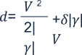

Donde:

d = distancia de proyección en metros.

𝑉 = velocidad de atropello en m/s.

𝛾 = aceleración del vehículo (m/s2).

𝛿 = 0,03 (constante).

1. **Modelo de Collins**. Para hallar la distancia de proyección. Distancia de proyección del peatón a partir de la velocidad del vehículo:

Imagen que muestra la fórmula para hallar la distancia de proyección, según el modelo de Collins.

Donde:

d = distancia de proyección en metros.

𝑉 = velocidad del vehículo en m/s.

ℎ𝑚 = altura al centro de gravedad del peatón.

𝜇𝑝 = coeficiente de fricción entre el peatón y la superficie del piso.

1. **Modelo de Serle**. Para hallar la velocidad de proyección del peatón:

Imagen que muestra la fórmula para hallar la velocidad de proyección del peatón, según el modelo de Serle.

Donde:

𝑉𝑚𝑖𝑛 = velocidad mínima de proyección del peatón m/s.

X = distancia de proyección del peatón en metros.

g = valor de la gravedad.

𝜇 = 𝑐𝑜𝑒𝑓𝑖𝑐𝑖𝑒𝑛𝑡𝑒 𝑑𝑒 𝑓𝑟𝑖𝑐𝑐𝑖ó𝑛 𝑑𝑒𝑙 𝑝𝑒𝑎𝑡ó𝑛 𝑦 𝑒𝑙 𝑝𝑖𝑠𝑜.

1. **Modelo de Fricke**. Para hallar la velocidad del vehículo que embiste:

Imagen que muestra la fórmula para hallar la velocidad del vehículo que embiste, según el modelo Fricke.

Donde:

𝑉𝑖 = velocidad inicial del vehículo en m/s.

𝑉𝑓 = velocidad final del vehículo en m/s.

d = distancia de proyección del peatón en metros.

a = valor de la aceleración en m/s2.

# Biomecánica

Mecánica que estudia la relación entre la fuerza y el movimiento. Esta ciencia es esencial para comprender el funcionamiento de los músculos, los huesos y las articulaciones, y cómo los factores externos, como el peso corporal, la resistencia al movimiento y la fuerza de los componentes mecánicos del cuerpo, afectan el movimiento.

También se utiliza para comprender cómo los movimientos se producen en la práctica, cómo se pueden mejorar y cómo se pueden prevenir lesiones.

Estos son algunos aspectos clave que usted debe conocer y asimilar sobre biomecánica:

* **Entendimiento científico del movimiento**. Los científicos utilizan técnicas como la cinemática, la dinámica y la estática para evaluar el movimiento, y mediante estos conceptos, se puede medir el tiempo, la velocidad, la fuerza y la dirección del movimiento, así como para determinar cómo se está produciendo el movimiento y si hay alguna lesión relacionada con el mismo.
* **Control muscular y del equilibrio**. El análisis biomecánico también se utiliza para estudiar el control muscular y el equilibrio, así como para estudiar el rendimiento humano.
* **Rendimiento atlético**. La biomecánica es un campo de estudio en constante evolución y se utiliza cada vez más para entender y mejorar el rendimiento atlético, y a medida que la tecnología avanza, los científicos pueden utilizar nuevas técnicas para estudiar el movimiento humano con una mayor precisión. Esto significa que los atletas pueden ser supervisados de cerca y que los entrenadores pueden ajustar sus programas de entrenamiento para mejorar el rendimiento de los deportistas.
* **Biomecánica al servicio de la ciencia y la ley**. No obstante, estos conceptos de biomecánica son puestos al servicio de la investigación de accidentes de tránsito combinados con los preceptos de la biodinámica, con el fin de establecer posibles causas de las lesiones en accidentes de tránsito y encaminar hipótesis con fundamento.

Algunas de las lesiones más comunes en los accidentes de tránsito son:

* Lesiones en el tórax y en tronco o torso
* Lesión cerebral
* Lesiones en el cuello, cabeza y cara
* Lesiones en las extremidades
* Lesiones en la columna vertebral
* Lesiones en la médula espinal

Según los tipos de choques en la vía, los peatones pueden estar más propensos a sufrir algunas lesiones concretas, como se muestra a continuación:

1. **Choques frontales**:

* Lesión en rótula
* Fracturas en fémur
* Posible fractura en cadera
* Lesiones en metatarsianos
* Columna cervical

1. **Choques laterales**:

* Fractura de pelvis
* Lesiones craneoencefálicas
* Lesión hepática

1. **Choques traseros o por alcance**:

* Lesión en columna cervical 3
* Lesión en columna
* Lesión en tórax

1. **Volcamientos**:

* Lesiones cerebrales por golpes en la cabeza
* Lesiones en las extremidades superiores e inferiores
* Lesiones en clavícula
* Lesión de columna

1. **Atropellos**:

* Lesiones principalmente en dorso
* Cabeza, cuello y cara
* Columna vertebral
* Extremidades inferiores

1. **Lesiones de motociclistas**:

* Lesiones cerebrales
* Lesiones en cabeza, cuello y cara
* Lesiones en columna vertebral
* Lesiones en extremidades

# Causas probables en accidentes de tránsito

Son múltiples las causas probables de los accidentes de tránsito, tomando en cuenta que los factores que inciden en ellos son el vehículo, la vía y el comportamiento humano, donde este último es el que determina las acciones y decisiones cuando hay falencias en cualquiera de los otros dos.

Cuando, por ejemplo, una vía está en mal estado, el conductor debe tener la pericia para conducir bajo las inclemencias de esa falencia. En el caso de los vehículos en mal estado, es el conductor el encargado de realizar una revisión constante de su vehículo y saber los tiempos de los mantenimientos preventivos, correctivos o predictivos que le permitan mantener en buenas condiciones el rodante.

Cuando las condiciones climáticas complican las condiciones de conducción e incrementan el riesgo de accidente, es el conductor el que debe tomar acciones, como reducir la velocidad, orillar el vehículo o trazar una nueva ruta.

La Resolución 0011268 de 2012 establece las hipótesis que se deben tener presentes en la investigación, no obstante, esta es solo una guía para tabular de manera organizada y objetiva los datos estadísticos, pero son de gran ayuda para darle valor conceptual a las causas probables que se determinan en la reconstrucción del hecho.

Amplíe sus conocimientos sobre la investigación de accidentes de tránsito estudiando la Resolución 0011268 de 2012: <https://www.redjurista.com/Documents/resolucion_11268_de_2012_ministerio_de_transporte.aspx#/>

# Metodología de la investigación de accidentes de tránsito

La metodología de investigación de accidentes de tránsito es un conjunto de técnicas y herramientas que permiten a un investigador, agente o policía de tránsito diseñar, planificar y llevar a cabo una investigación de la manera más eficiente y con resultados satisfactorios.

Esta metodología aplica el método científico, que es usado en todas las disciplinas científicas y puede aplicarse tanto a trabajos empíricos como teóricos.

El siguiente video le muestra elementos clave sobre la investigación de accidentes de tránsito. Chequéelo con atención:

1. Metodología de investigación de accidentes de tránsito



[Enlace de reproducción del video](https://youtu.be/qc3huqo2Az0)

|  |
| --- |
| **Síntesis del video:** Metodología de investigación de accidentes de tránsito |
| La metodología de investigación de accidentes de tránsito es un proceso organizado y sistemático que permite a un investigador identificar, recopilar y analizar los elementos materiales de prueba, las evidencias físicas, las pruebas documentales y datos necesarios para llegar a una conclusión que configure la teoría del caso.  Uno de los primeros pasos en la metodología de investigación de accidentes de tránsito es la formulación de preguntas.  Estas preguntas ayudan a enfocar la investigación y establecer un marco de trabajo para el proyecto.  Las preguntas deben ser específicas e interesantes para que los investigadores puedan responderlas. En pocas palabras, el interrogante a responder siempre será la causa principal del accidente de tránsito.  Una vez que se han formulado, el siguiente paso es definir el objetivo de la investigación. Esto consiste en establecer el propósito de la investigación, sus alcances y su relación con el problema en cuestión. Esto ayuda a los investigadores a saber dónde están y hacia dónde van.  Un paso clave en la metodología de investigación de accidentes de tránsito es la recopilación de datos. Esto incluye la búsqueda de información relevante en el lugar de los hechos, es decir, la que resulta de los actos urgentes y los métodos de búsqueda, según los protocolos de policía judicial para recopilarla.  Los investigadores también recopilan datos a través de entrevistas, observaciones, práctica de pruebas, búsqueda de documentos en bases de datos y otros métodos. Estos datos deben ser organizados, analizados y presentados de manera adecuada para realizar buenos análisis; de esta forma, se establecen hipótesis que se puedan contrastar y finiquitar a través de la medición de variables.  Una vez que los datos han sido recopilados, los investigadores los analizan para ver si hay alguna correlación entre ellos y para determinar si hay alguna ley o principio que explique los resultados a través de la física forense, con ello se consigue que solo una respuesta sea concluyente para demostrar los conceptos a través de una teoría del caso. |

### Investigación analítica del accidente de tránsito

La investigación analítica del accidente de tránsito busca que un experto con idoneidad y experiencia, evalué bajo qué condiciones ocurrió un accidente de tránsito, dando su concepto respecto a los factores determinantes y contribuyentes del hecho, utilizando la física forense como herramienta para calcular velocidades y trayectorias de los participantes, proponiendo una posible dinámica y teoría del caso de lo ocurrido a partir de su análisis.

La investigación analítica implica la realización del informe pericial de reconstrucción del accidente de tránsito, cumpliendo con los principios de la criminalística que se destacan a continuación:

1. **Uso**. Clave para discernir el tipo de agente o instrumento utilizado en el hecho. El vehículo o los vehículos, para el caso de accidentes de tránsito.
2. **Producción**. Rastro de evidencias materiales que prueban la participación del agente de un crimen (huellas de frenado, trayectoria, arrastre).
3. **Intercambio**. Intercambio de materiales entre la víctima, el victimario y el lugar de los hechos.
4. **Correspondencia**. Marcas o rastros en el cuerpo de la víctima que delatan el agente empleado en el hecho.
5. **Reconstrucción**. Recopiladas todas las pruebas, paso a paso de los hechos en el orden y forma en que fueron producidos.
6. **Probabilidad**. Tras la reconstrucción, cálculo de la probabilidad del resultado (variable de aproximación a la verdad: baja, mediana, alta o nula).
7. **Certeza**. Valoración de los indicios encontrados en el lugar de los hechos y su correspondencia con el acto criminal.

**Importante**: las autoridades de tránsito asignadas a una jurisdicción para atender hechos delictivos que dejan personas lesionadas o fallecidas, tienen obligaciones de policía judicial, lo que los convierte en criminalistas de campo con el deber de procesar técnicamente una escena del crimen, siguiendo los protocolos judiciales correspondientes.

### Metodología para la investigación pericial de accidentes

La investigación de accidentes de tránsito, concuerda con un proceso sistemático, ajustado a la lógica y con estricta coherencia, apoyado en la ciencia y la técnica, con el fin de presentar conocimientos objetivos tendientes a esclarecer hechos, fenómenos e indirectamente responsabilidades que se derivan de los siniestros.

Dadas las especificidades de los siniestros viales, fue necesario encontrar una metodología particular que se ajustara también de manera global sin interrumpir la legislación interna de los países.

El enfoque de la metodología de la investigación de accidentes de tránsito es cuantitativo, por cuanto sus resultados se enmarcan en un proceso secuencial, deductivo y probatorio, que analiza la realidad objetiva (Hernández et al, 2014). Observe en la siguiente figura las principales características del enfoque cuantitativo:

1. Enfoque cuantitativo de la investigación

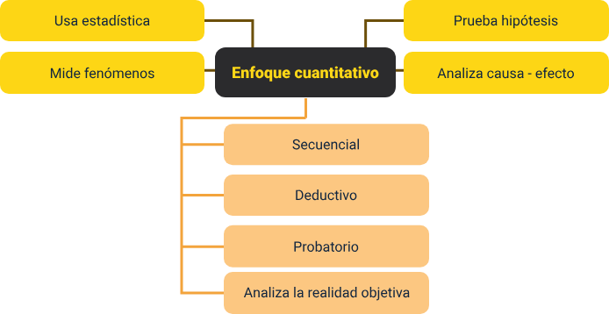

El enfoque cuantitativo de la investigación se da en tanto es secuencial, deductivo, probatorio, objetivo. Hace uso de la estadística, la medición de fenómenos, la prueba y comprobación de hipótesis y analiza causas y efectos.

### Proceso investigativo

Es importante señalar que toda investigación parte de un problema, a partir del cual nace la pregunta de investigación, que debe ser resuelta a través de procedimientos de indagación, reuniendo la mayor cantidad de información posible que debe ser analizada e interpretada para luego emitir resultados de esos análisis.

Aplicado a la investigación de accidentes de tránsito, el proceso implicaría los siguientes pasos:

* Identificar - definir un problema: accidente de tránsito.
* Reunir información necesaria para ello: búsqueda de elementos materiales probatorios (EMP) y evidencia física (EF).
* Plantearse una pregunta: ¿Cuáles fueron las causas?
* Analizarla e interpretarla: aplicación de modelos físicos, interpretación de los fundamentos normativos.
* Pensar en la manera de responder: programa metodológico.
* Emitir un resultado: factor que determina la ocurrencia del hecho.

Partiendo de la descripción general del proceso, se puede establecer una secuencia lógica a considerar en la investigación de accidentes de tránsito dentro de un marco metodológico lineal, que adopta las etapas y aspectos destacados en la siguiente figura:

1. Marco metodológico para la investigación de accidentes de tránsito

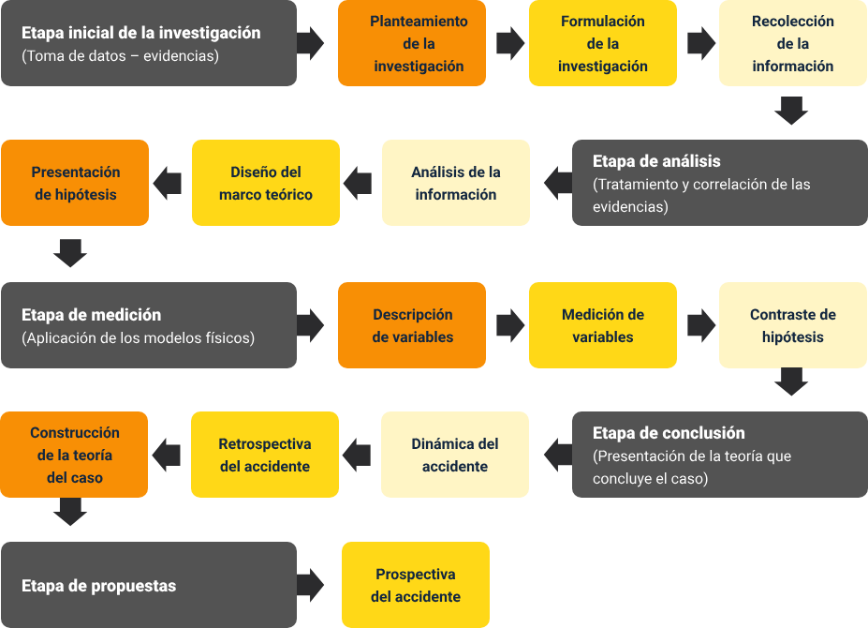

Nota. adaptada de Ramos, H. F. y Quiroga, L. A. (2017).

El marco metodológico para la investigación de accidentes de tránsito se configura, así: etapa inicial, planteamiento de investigación, formulación de la misma, recolección de información, presentación de hipótesis, marco teórico, información y análisis de la misma, descripción de variables, medición de variables, contraste de hipótesis, dinámica del accidente, retrospectiva del accidente, teoría del caso, prospectiva del accidente.

Siguiendo este esquema metodológico, el investigador puede desarrollar su indagación, sustentado en la formalidad científica, además de contemplar la posibilidad de evaluar en cualquier parte del proceso, las actividades desarrolladas, con el fin de poder objetar sus resultados y examinar nuevos procesos para esclarecer a plenitud las causas que conllevaron a la materialización del hecho.

A continuación, se presenta el detalle de las actividades asociadas a cada una de las etapas, empezando por la etapa inicial:

1. **Planteamiento de la investigación**. Se establecen los procedimientos a desarrollar en el tratamiento al lugar de los hechos, asignación de funciones y tareas del proceso investigativo para obtener información precisa y confiable. También se tienen en cuenta los procesos de control de las actividades de criminalística de campo y de investigación criminal, la proyección de capacidades y recursos, se alista la documentación necesaria y se dan instrucciones.
2. **Formulación de la investigación**. Planteamiento de preguntas que deban resolverse en el análisis de la información obtenida de los elementos materiales de prueba o las evidencias físicas. Los interrogantes deben formularse libres de ambigüedades y apuntar al esclarecimiento de los hechos. En esta fase también se establecen los objetivos que orientarán el desarrollo de cada capítulo de la investigación en el Informe policial de accidentes de tránsito (IPAT).
3. **Recolección de la información**. Comprende diligencias dentro y fuera del lugar de los hechos: recolección de evidencias físicas, exámenes especializados para los elementos materiales probatorios (EMP) y búsqueda de información en bases de datos o fuentes externas. Entre mayor sean los datos obtenidos, recolectados y tratados, más fiable será la investigación y se contará con más alternativas para enfocar los análisis (inspección al lugar de los hechos, labores de vecindario, entrevistas a los testigos, verificación de pruebas documentales, entre otros).

### Actos urgentes

De acuerdo a la Ley 906 de 2004, son considerados actos urgentes: la inspección al lugar de los hechos, inspección a cadáver, entrevistas, identificar, recoger y embalar técnicamente los elementos materiales probatorios (EMP) y evidencia física (EF) documentándolos a través de la fijación fotográfica, topográfica y documental del lugar de los hechos, una vez que los servidores públicos en ejercicio de sus funciones de policía judicial reciban la información de la ocurrencia de un delito.

La siguiente etapa, la etapa de análisis, es la columna vertebral de la investigación, en donde cada uno de los elementos materiales de prueba, las evidencias físicas, las pruebas documentales, testimoniales y demás información recolectada, pasan a un proceso de escrutinio, evaluación y correlación con los hechos.

Para el desarrollo adecuado de esta etapa, se precisa analizar las evidencias ordenadamente de acuerdo con los factores que intervienen, como se describe a continuación:

1. **Evidencias relacionadas con el factor humano**. Develar información a través de fuentes directas (entrevistas, interrogatorios, versiones no formales de espectadores y víctimas) y bases de datos sobre historial de conductores (RUT, comparendos, otros accidentes de tránsito, capacitaciones de conducción y seguridad vial).

* Indagaciones previas: tiempo de conducción, estado anímico, objeto del desplazamiento, actividades previas, posibles distractores.
* Análisis de las lesiones: relación patrones - causas, dinámicas, secuencias y vectores de proyección que puedan reforzar hipótesis sobre el origen de las lesiones.

1. **Evidencias relacionadas con el factor vehículo**. Características físicas, de fábrica, adaptaciones, ficha técnica, estado mecánico, documentación formal, historial de mantenimiento, modificaciones registradas en el registro único de tránsito (RUT), accidentes donde se haya involucrado y modalidades del servicio. También se debe solicitar la inspección técnica que se ha practicado después del accidente, donde se verifica la inspección y evaluación de daños, valoración de los mismos y la inspección mecánica.
2. **Evidencias relacionadas con el factor vía**. Destacar las características del accidente desde su escena tempo-espacial preliminar hasta la escena de posiciones finales de las evidencias para destacar tipología geométrica, posibles averías, velocidad de diseño, seguridad activa y pasiva, señalización horizontal y vertical, dispositivos para el control y operación del tránsito, material de construcción y consulta en bases de datos sobre adecuaciones, modificaciones y/o mantenimiento realizado y proyectado.
3. **Evidencias relacionadas con el factor condiciones de modo, tiempo y lugar**. Circunstancias del lugar en el momento de ocurrencia del accidente, como las condiciones meteorológicas (clima, viento, lluvia). Importante considerar que, de acuerdo a la posición de los afectados, estas condiciones intervendrán de manera distinta: el destello del sol en un horario específico aplica de acuerdo a la dirección y sentido del participante, así como el viento afecta, o no, a los vehículos dependiendo de su posición, dirección y sentido.
4. **Apreciación situacional del lugar y zonas de incidencia en este**. De gran ayuda para plantear hipótesis ya que, teniendo en cuenta la referencia a datos estadísticos de otros accidentes en el mismo lugar y sus causantes, se pueden conjeturar o descartar relaciones con el caso investigado, así como considerar la existencia de patrones de accidentalidad, dato relevante para presentar una prospectiva del accidente.
5. **Presentación de hipótesis**. Las hipótesis planteadas por los investigadores deben ser todas aquellas que, por coherencia, se ajustan a una explicación lógica de cómo ocurrió el siniestro.

En Colombia, el Manual de diligenciamiento del informe policial de accidente de tránsito, codificó las posibles hipótesis, separadas por factores atribuibles a conductores, a la vía y al vehículo, como se señala en la siguiente figura:

1. Codificación hipótesis accidentes de tránsito

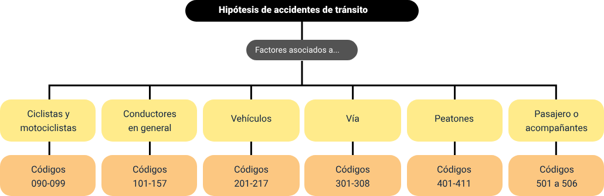

La codificación de hipótesis de accidentes de tránsito se establece según factores asociados a: Ciclistas y motociclistas (códigos 090 al 099), conductores en general (códigos 101 al 157), vehículos (códigos 201 al 217), vía (códigos 301 al 308), peatones (códigos 401 al 411), pasajero o acompañantes (códigos 501 al 506).

Para ampliar información, consulte el Manual de diligenciamiento del informe policial de accidente de tránsito: <https://www.alcaldiabogota.gov.co/sisjur/normas/Norma1.jsp?i=92644>

Avancemos ahora con la etapa de medición, donde se establecen las variables y se ejecutan los modelos físicos y las ciencias aplicadas, para descartar o reforzar las hipótesis:

1. **Descripción de variables**. En coherencia con los objetivos definidos en la formulación de la investigación, ya que las variables pueden ser múltiples y sin objetivos claros, se puede incurrir en errores investigativos como razonamientos sobre eventos insignificantes.

Posibles variables:

* Huellas de frenado, derrape, trayectoria, arrastre.
* Velocidad de circulación de los rodantes.
* Distancias de frenado, parada, reacción y total.
* Campos de visibilidad y campos de visión.
* Tiempos de reacción.

1. **Medición de variables**. Interpretación de modelos físicos y matemáticos para medir los fenómenos presentados. Los datos que se miden deben concordar con las variables establecidas en la formulación de la investigación, que se estimaron en la descripción de variables. Los investigadores deben sustentar las técnicas, teorías y postulados aplicados a las variables sometidas a medición e indicar los procedimientos y modelos aplicables, con su estimación bibliográfica.
2. **Contraste de hipótesis**. Consecuente con la medición de las variables, la exposición de datos fiables y análisis practicados a los elementos materiales probatorios (EMP) y evidencia física (EF), se entrar a controvertir las hipótesis depurando las que guiarán la teoría del caso.

Y, finalmente, la etapa de conclusión y propuestas, de relevancia para la presentación de la teoría que concluye el caso:

* **Dinámica del accidente**. Descripción de los hechos que puede acompañarse de la retrospectiva del accidente de tránsito.
* **Retrospectiva del accidente**. A partir de las evidencias, encontrar las escenas previas al accidente de tránsito desde la posición final con la materialización del hecho, evidenciando la forma de impacto y el lugar de la colisión, retrocediendo a la escena de reacciones múltiples y seguidamente hasta la escena preliminar donde se establecerán los puntos de percepción del accidente.
* **Construcción de la teoría del caso**. El método científico exige plantearse una teoría del accidente de tránsito con base en el análisis robusto y detallado de todo el caso donde las hipótesis fueron confirmadas enunciando el factor contribuyente y determinante del hecho, siendo la teoría del caso la que reúne todas las conclusiones que el perito ha desarrollado durante el proceso investigativo.
* **Prospectiva del accidente**. Cada investigación genera un nuevo conocimiento y todo conocimiento debe ser aprovechado para solucionar problemas por lo cual esta etapa es en la que el investigador propone una solución para que estos hechos no vuelvan a presentarse.

Refuerce su apropiación de la metodología para la investigación de accidentes de tránsito, a través del siguiente video:

1. Metodología para la investigación pericial de accidentes

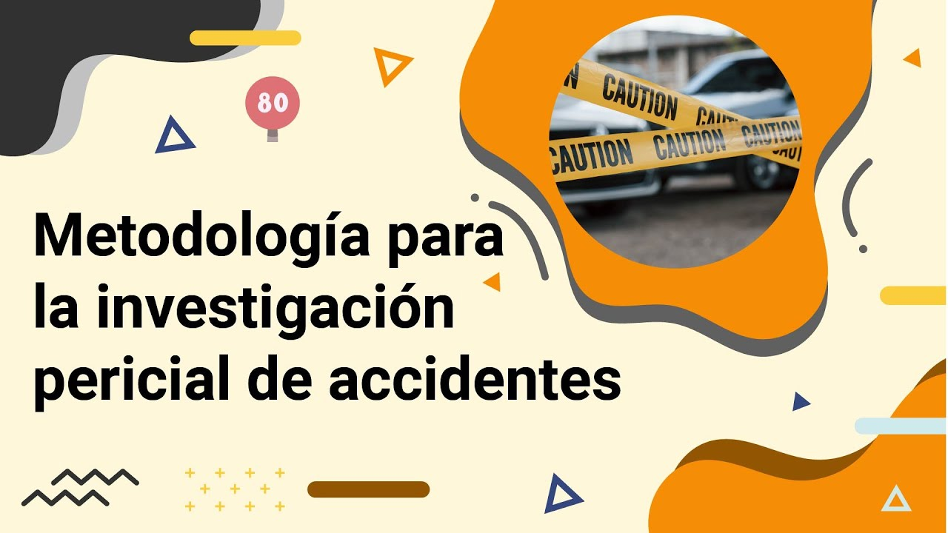

[Enlace de reproducción del video](https://youtu.be/fnUSlZgZ3aQ)

|  |
| --- |
| **Síntesis del video:** Metodología para la investigación pericial de accidentes |
| En este video, el experto SENA presenta las generalidades y aspectos clave de la metodología para la investigación pericial de accidentes, con base en el método científico y la documentación que de él hace el libro “**Investigación de accidentes de tránsito en Colombia**”, de autoría de la Policía Nacional, realizado por la escuela de seguridad vial. |

### Herramientas digitales para la reconstrucción de accidentes

El campo de la investigación de accidentes de tránsito, cuenta actualmente con herramientas de gran precisión que permiten agilizar los procesos de registro de datos, maximizar la información proporcionada y obtener resultados que aportan una representación cada vez más fiel a la criminalística. Sin embargo, no toda la tecnología de avanzada para diferentes áreas, es apropiada para llevar a cabo procedimientos de policía judicial en accidentes viales. Es necesario analizar su pertinencia en consideración a las condiciones a las que se enfrentan las autoridades a la hora de atender un accidente de tránsito y el costo beneficio que las herramientas tecnológicas ofrecen.

El desarrollo vertiginoso de la investigación de accidentes de tránsito, impulsado por las técnicas de última generación que en Colombia adopta la Escuela de Seguridad vial, toma un rumbo diferente cuando su reconstrucción hace uso de herramientas como la estación total, los equipos de GPS y el escáner topográfico, recientemente incorporado en la labor investigativa.

#### Escáner topográfico

El escáner topográfico es un dispositivo con la capacidad de adquirir datos masivos en un lugar determinado desde un punto fijo, generando una nube de puntos de manera tridimensional, a partir de la medición de distancias y ángulos, mediante un rayo de luz.

El escáner topográfico tiene la capacidad de realizar observaciones masivas sobre áreas preseleccionadas, y cuenta con cámaras fotográficas para el registro de información dentro de su rango de visibilidad, lo que se traduce en una información basta del objeto, que lleva a un software específico donde se representa mediante un modelo tridimensional.

#### Estación total

La estación total es un instrumento electro-óptico utilizado en topografía, cuyo funcionamiento apoyado en tecnología electrónica, consiste en la incorporación de un distanciómetro y un microprocesador a un teodolito electrónico, para obtener ángulos verticales y, en el mayor de los casos, horizontales.

“Algunas de las características que incorpora, y con las cuales no cuentan los teodolitos, son una pantalla alfanumérica de cristal líquido (LCD), leds de avisos, iluminación independiente de la luz solar, calculadora, distanciómetro, trackeador (seguidor de trayectoria) y la posibilidad de guardar información en formato electrónico, lo cual permite utilizarla posteriormente en ordenadores personales. También vienen provistos de diversos programas sencillos que permiten, entre otras capacidades, el cálculo de coordenadas en campo, replanteo de puntos de manera sencilla y eficaz y cálculo de acimutes y distancias”. (Emilio, 2009)

Para la realización del informe pericial de accidente de tránsito, se recomienda el uso de herramientas tecnológicas y digitales que faciliten la realización del dictamen y su respectiva ilustración. A continuación, se destacan algunas de ellas:

* La pericia debe realizarse en un computador utilizando herramientas digitales de Microsoft como Word planteando allí la estructura metodológica con títulos de 1er 2do y 3er nivel que sean necesarios. Una vez definida la metodología del dictamen, deberá revisarse la información recolectada que deberá someterse a análisis considerando las variables del accidente: la vía, los vehículos y las personas involucradas en el siniestro vial.
* Para recolectar y analizar información de la vía, resultan útiles plataformas como Google Maps o Google Earth para la georeferenciación del lugar del accidente de tránsito. Importante también la revisión de cifras de siniestralidad que se pueden consultar en el observatorio nacional de seguridad vial verificando en el geo-portal los puntos críticos según la jurisdicción.
* Para la búsqueda de información de los vehículos se recomienda la consulta de páginas web como el registro único nacional de tránsito RUNT y las fichas técnicas de los vehículos en la página oficial de cada marca.
* La búsqueda de información de las personas se puede realizar en el RUNT verificando su historial y autorización vigente para conducir vehículos en Colombia, además de otras bases de datos a las que el investigador tenga acceso.

Ahora bien, el análisis del croquis o bosquejo topográfico requiere la utilización de herramientas digitales o software específicos para la reconstrucción de accidentes de tránsito que permitan pasar a escala el bosquejo y convertirlo en un plano topográfico que pueda ser utilizado para encontrar las escenas del accidente de tránsito (preliminar, reacciones múltiples, materialización del hecho y escena de posiciones finales).

A continuación, se presentan algunos de los programas consultados con mayor frecuencia para el desarrollo del análisis topográfico:

* “Software” MDV. Sistema Simulador Universal de Accidentes de Tránsito SSUAT: <https://ssuat.com/>
* “Software” Trimble Forensics Reveal: <https://forensics.trimble.com/reveal>
* “Software” ARAS 360 para la Reconstrucción Virtual de Accidentes de Tránsito y Escena de Crimen: <https://software.com.co/p/aras-360-hd>
* “Software” AutoCAD 2D y 3D: <https://latinoamerica.autodesk.com/products/autocad/overview?term=1-YEAR&tab=subscription>
* FARO® Zone 3D: <https://www.faro.com/es-MX/Products/Software/Faro-Zone-3D>
* “Software” ARAS 360 INSUPERABLE!: <https://docplayer.es/12095652-Software-aras-360-insuperable.html>

En cuanto al análisis de variables físicas aplicadas al hecho, componente importante del informe pericial, existen también herramientas tecnológicas que apoyan al investigador de accidentes de tránsito en dicha tarea; estas son algunas de ellas:

* **GeoGebra.** Software de matemáticas dinámicas, presentado como una calculadora gráfica en línea, que a partir del plano cartesiano permite la realización de planos de manera gratuita e interactiva. GeoGebra: grafica funciones, representa datos, arrastra deslizadores: <https://www.geogebra.org/graphing?lang=es>
* **RACTT**. Reconstructor Analítico de Colisiones de Tránsito Terrestre 5.0 Herramienta utilizada para realizar cálculos físico matemáticos relacionados con accidentes de tránsito: <https://irat.causadirecta.com/ractt/propiedades-ractt#:~:text=RACTT%20es%20una%20poderosa%20herramienta,Informes%20Periciales%20y%20de%20Prevenci%C3%B3n>

Hasta aquí, se han revisado algunas herramientas para mejorar el trabajo para la realización y sustentación del informe pericial de accidentes de tránsito, pero, además de las herramientas, es necesario considerar las técnicas necesarias para la reconstrucción de los hechos, dentro de la que se encuentra el análisis forense al registro fotográfico y topográfico de las distintas huellas encontradas en la vía (frenado, arrastre derrape o trayectoria), que el perito puede utilizar para soportar trayectorias antes y después de la colisión de los vehículos comparando sus hallazgos respecto de la señalización horizontal y vertical del sector, encontrando así las escenas del accidente que le permitirá reconstruir los hechos.

Por ejemplo, una huella de frenado correctamente fijada topográfica y fotográficamente, permitirá determinar la trayectoria y velocidad del automotor previa al accidente, utilizando la ecuación de física forense para calcular la velocidad de deceleración hasta la detención:

1. Registro huella de frenado

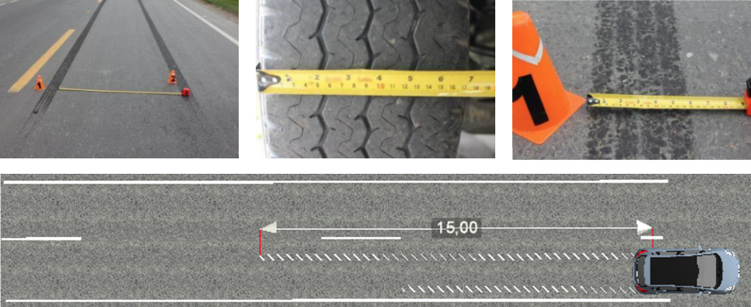

Nota. imágenes tomadas de Ramos, H. F. y Quiroga, L. A., p. 67, 70 (2017)

Para realizar el cálculo de la velocidad a partir del análisis de una huella de frenado, se requiere utilizar el concepto de movimiento acelerado, aplicando los modelos de la mecánica clásica y el coeficiente de rozamiento de referencia, entre 0.68 y 0.88 para el caso del asfalto:

1. Valores de referencia para el coeficiente de fricción

| Superficie | Liviano | Mediano | Pesado |
| --- | --- | --- | --- |
| Asfalto | 0.68-0.88 | 0.59-0.86 | 0.55-0.81 |
| Concreto | 0.52-0.66 | 0.62-0.75 | 0.56-0.70 |
| Adoquín | 0.58-0.60 | 0.67-0.75 | 0.64-0.70 |
| Tierra | 0.50-0.58 | 0.58-0.74 | 0.43-0.75 |
| Césped | 0.36-0.42 | 0.43-0.75 | 0.42-0.61 |

Nota. tomada y adaptada de Ramos, H. F. y Quiroga, L. A., p. 147 (2017).

* Valor mínimo Coeficiente 0.68:

= 14.13m/s = 50.9 km/h

* Valor máximo Coeficiente 0.88:

= 16.06m/s = 57.9 km/h

Donde:

Vi = velocidad inicial

g = valor de la gravedad

d = distancia de detención usando la huella de frenado como referente

μ = coeficiente de fricción

En consecuencia, se puede determinar que, el vehículo transitaba por su carril y al inicio de su huella de frenado se desplazaba a una velocidad que oscila entre 50.9 km/h y 57.9 km/h.

## Conclusión de la investigación

La etapa de conclusión es donde se precisan todos los análisis en hechos concretos para poder conjeturar ideas precisas, con datos confiables, que tengan las características del método científico en cuanto a que sean refutables, reproducibles, objetivos, racionales, sistemáticos, fácticos.

Tales características se pueden definir así:

1. **Refutable**. Que tengan la posibilidad de adecuarse o cambiarse a partir de nuevos hallazgos.
2. **Reproducible**. Que los resultados que se obtengan los pueda también obtener cualquier persona aplicando el método o a través de otras pruebas similares bajo el mismo principio.
3. **Objetivo**. Que todos los hechos provengan de una verdad imparcial y universal, pero nunca de concepciones personales.
4. **Racional**. Que encuentre explicación en hechos preexistentes de las leyes aplicables.
5. **Sistemático**. Cuando se emplee, se mantenga un orden lógico, consecutivo y progresivo.
6. **Fáctico**. Siempre debe estar centrado en las bases reales.

De esta manera, se pueden establecer los tres apartados de esta etapa, que son: dinámica del accidente, retrospectiva del accidente y construcción de la teoría del caso.

Pero, ¿cómo definir o entender la dinámica del accidente? Analice la siguiente tabla y aprópiese del concepto:

1. Dinámica del accidente

| Ley | Ley 1696 de 2012 (19 de diciembre) |
| --- | --- |
| Escena preliminar | Cuando se observa el riesgo o se predice a través de la observación que hay un peligro inminente y es donde se toma la distancia de percepción. |
| Escena de reacciones múltiples | Aquí el conductor ya identificó, a través de los sentidos, el riesgo, también su cerebro ha procesado la información, y es cuando se toman acciones para contrarrestar el riesgo o evitar el peligro. |
| Escena de materialización del hecho | Esta escena es donde comienzan los fenómenos que provocan los daños o el daño, ya sea en los rodantes, personas o infraestructura, es cuando ya se producen los hechos concretos que conflagran un trastorno en el equilibrio natural. |
| Escena de posiciones finales | Esta es la escena que encuentran las autoridades que llegan al lugar de los hechos, pues es aquí donde están los elementos materiales de prueba después de la materialización del hecho; si no fueron movidos, se podrá llegar a una reconstrucción objetiva. |

La dinámica del accidente de tránsito depende explícitamente de la aplicación de los modelos físicos en la medición de variables y aquellos que se trataron en el contraste de hipótesis y que hayan demostrado la evolución en el espacio y el tiempo del accidente de tránsito, develando cada uno de los fenómenos que surgieron en las distintas escenas del accidente.

Una vez realizada esta esquematización, el investigador empezará a ubicar ya a los participantes en lo que se llamará la retrospectiva del accidente.

#### Retrospectiva del accidente

El investigador tomará a los participantes y los ubicará en las escenas tempo-espaciales, donde se describe muy bien su grado de interacción con dicha escena. En pocas palabras, la retrospectiva es volver al pasado de cada participante, antes del conflicto, manteniendo el concepto de cada escena.

La teoría del caso, por su parte, se enfoca en descubrir expresamente el factor determinante, la causa principal y los responsables asociados a las acciones u omisiones que decretaron la materialización de los hechos en el accidente de tránsito, ya que, pese a la naturaleza de ser generalmente involuntario y de concebirse como delito culposo, la teoría debe demostrar quién faltó al deber objetivo de cuidado y cómo esa falta generó, inequívocamente, el siniestro.

## Propuesta en la investigación de accidentes de tránsito

La etapa de propuesta es un valor agregado que deja la investigación de accidentes de tránsito, teniendo en cuenta que toda investigación concluye con el descubrimiento de nuevos conocimientos. Lo que sugiere esta etapa es que ese conocimiento sea constructivo y pueda aprovecharse para mejorar los aspectos negativos que dejan los accidentes de tránsito.

Así mismo, sirve para controlar el riesgo de accidentalidad, tanto en casos puntuales como en generalidades de los siniestros viales.

**Ejemplo**: cuando se descubre que el factor determinante es un problema de diseño vial, el investigador deberá realizar una recomendación, en su informe, a las autoridades para que subsanen este impasse y evitar más casos como el investigado. Para lograr esto, también el investigador se puede valer de la realización de campañas, estrategias de seguridad vial, encaminadas a la prevención.

Algunos aspectos a tener en cuenta en la **generación de programas de seguridad vial** se deben trabajar sobre premisas que trazarán metas y focalizarán estrategias, como se muestra a continuación:

* **Premisas**: seguridad, armonía, desarrollo, medio ambiente, agilidad.
* **Metas**: políticas, económicas, sociales.
* **Estrategias**: educación, asistencia, control, infraestructura, transporte.

Algunas estrategias que se podrían direccionar son:

* Solicitar programas de formación y capacitación a los actores viales.
* Proponer programas de control de velocidad.
* Sugerir estrategias para el mejoramiento de la movilidad en el sector de estudio.
* Presentar propuesta de mejoramiento de la red vial.
* Establecer criterios de orden institucional para la aplicación de la norma, la vigilancia y el control, tendientes a reducir los índices de accidentalidad.

En el aspecto social, el comportamiento humano es una de las prioridades que deben ser atendidas en la reducción de la accidentalidad, en la armonización del tránsito y la organización de la movilidad, bajo un planteamiento normativo que tenga juicios de orden estrictos en medidas para contrarrestar los índices de accidentalidad, pero también flexibles en accesibilidad a los servicios y organización del tránsito, que permitan una movilidad fluida, segura y ordenada; en síntesis, la norma al servicio del ciudadano.

En lo que concierne al vehículo, se espera que el avance tecnológico traiga consigo mayores estándares de seguridad activa y pasiva, pero también corresponde a las autoridades generar regulaciones a los mercados, así como establecer normas para la circulación por las vías, los requisitos de seguridad tanto activa como pasiva, las condiciones mecánicas, los sistemas de identificación y la operación cuando preste el servicio y la terminación de su vida útil.

Síntesis

En este punto, usted ha finalizado el estudio del componente formativo. Solo debe analizar el esquema que se muestra enseguida y registrar su propia síntesis sobre los temas desarrollados en el mismo. ¡**Adelante**!

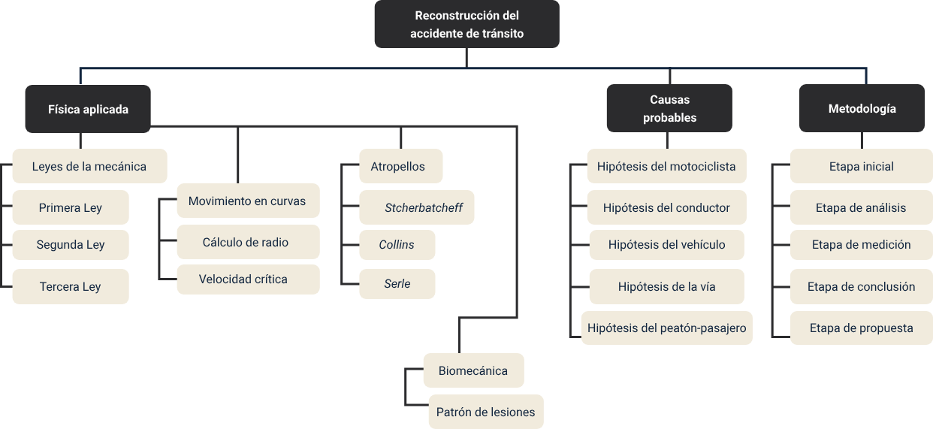

Este esquema general de contenidos del componente, da cuenta de cómo se abordaron tanto el aspecto como la naturaleza física del accidente de tránsito y su fenomenología, explicada mediante las leyes de la mecánica newtoniana. La física aplicada contempla aspectos como leyes de la física, movimiento en curvas, atropellos, biomecánica. En tanto causas probables, se tocaron elementos clave como las hipótesis del motociclista, hipótesis del conductor, hipótesis del vehículo, hipótesis de la vía, hipótesis del pasajero. Finalmente, la metodología de investigación de accidentes de tránsito, se configura mediante etapas de inicio, de análisis, de medición, de conclusión y etapa de propuesta.

Material complementario

| Tema | Referencia | Tipo de material | Enlace del recurso |
| --- | --- | --- | --- |
| Física aplicada al accidente de tránsito | Lyubenov, D. (2016). A method of vehicle-pedestrian accident reconstruction. International Scientific Journal "Trans Motauto World”, 1(1), p. 7-9. | Artículo | <https://stumejournals.com/journals/tm/2016/1/7.full.pdf> |
| Biomecánica | Fontes, R., Pereira, J. y Sousa, L. (2019). Biomechanics of a Pedestrian Accident Reconstruction. 2019 IEEE 6th Portuguese Meeting on Bioengineering. | Artículo | <https://www.researchgate.net/publication/332525262_Biomechanics_of_a_Pedestrian_Accident_Reconstruction> |
| Metodología de la investigación de accidentes de tránsito | Ramos, H. y Quiroga, L. (2017). Investigación de Accidentes de Tránsito en Colombia. Policía Nacional de Colombia. | Libro | <https://www.policia.gov.co/contenido/investigacion-accidentes-transito-colombia> |

Glosario

**Cinemática**: se encarga de estudiar el movimiento que tienen los cuerpos, además de su trayectoria, en función del tiempo, pero no se ocupa de las causas que lo producen.

**Dinámica**: estudia el movimiento y las causas que lo provocan, lo que indica que se concentra en las fuerzas que actúan sobre los cuerpos y los cambios de movimiento que estas producen sobre él.

**Estática**: se encarga de las fuerzas que intervienen en los cuerpos que se encuentran en equilibrio mecánico, ya sea en reposo o en equilibrio cinético.

**Movimiento rectilíneo uniforme**: fenómeno donde los cuerpos se desplazan a velocidades constantes, en línea recta, sin aceleración o aceleración nula.

**Movimiento rectilíneo uniformemente acelerado**: se trata de la variación de la velocidad que describe un cuerpo de manera lineal, siendo constante en el espacio-tiempo.

Referencias bibliográficas

Academia de Tráfico de la Guardia Civil [ATGC]. (1991). Investigación de accidentes de tráfico. Dirección General de Tráfico Madrid España.

Alzate, C. y Buitrago, J. (2001). Manual de medicina legal tanatológica. Universidad de Manizales.

Arburola, A. (2009). Características e importancia de la Investigación criminal. Proceso de la Investigación criminal.

Collins, J. (1979). Accident Reconstruction. Charles C. Thomas Publisher.

Farias, N. (2009). La entrevista en la investigación de los delitos. Psicología Jurídica y Forense.

Fiscalía General de la Nación. (2018). Manual del Sistema de Cadena de Custodia. Imprenta Nacional.

Fontes, R., Pereira, J. y Sousa, L. (2019). Biomechanics of a Pedestrian Accident Reconstruction. 2019 IEEE 6th Portuguese Meeting on Bioengineering.

Ley 769 de 2002. Por la cual se expide el Código Nacional de Tránsito Terrestre y se dictan otras disposiciones. Julio 6 de 2002.

Ley 906 de 2004. Por la cual se expide el Código de Procedimiento Penal. (Corregida de conformidad con el Decreto 2770 de 2004). Agosto 31 de 2004.

Limpert, R. (1999). Motor vehicle accident reconstruction and cause analysis. Michie.

Lyubenov, D. (2016). A method of vehicle-pedestrian accident reconstruction. International Scientific Journal "Trans Motauto World”, 1(1), p. 7-9.

Organización Mundial de la Salud [OMS]. (2022). Traumatismos causados por el tránsito. <https://www.who.int/es/news-room/fact-sheets/detail/road-traffic-injuries>

Ramos, H. y Quiroga, L. (2017). Investigación de Accidentes de Tránsito en Colombia. Policía Nacional de Colombia.

Resolución 11268 de 2012. [Ministerio de Transporte]. Por la cual se adopta el nuevo informe policial de accidentes de tránsito (IPAT), su Manual de diligenciamiento y se dictan otras disposiciones. Diciembre 6 de 2012.

Rivani , B., Brougham, D. y Mason, R. (1981). Pedestrian PostImpact Kinematics and Injury Patterns. SAE International. <https://doi.org/10.4271/811024>

Rodriguez, F. (2013). Topografía aplicada a la Investigación de accidentes de tránsito. Universidad Francisco José de Caldas.

Searle, J. y Searle, A. (1983). The Trajectories of Pedestrians, Motorcycles, Motorcyclists, etc., Following a Road Accident. SAE International.

Sierra, L. (2008). La prueba en el proceso penal colombiano. Fiscalía General de la Nación.

Stcherbatcheff, G., Tarriere, C., Duclos, P., Fayon, A., Got, A. y Patel, A. (1975). Simulation of Collisions Between Pedestrians. SAE International.

Créditos

| Nombre | Cargo | Regional y Centro de Formación |
| --- | --- | --- |
| Claudia Patricia Aristizábal | Líder del Ecosistema | Dirección General |
| Rafael Neftalí Lizcano Reyes | Responsable de Línea de Producción | Centro Industrial del Diseño y la Manufactura - Regional Santander |
| Hoover Fabián Ramos Enríquez | Experto Temático | Centro de la Industria, la Empresa y los Servicios - Regional Norte de Santander |
| Fabián Leonardo Correa Díaz | Diseñador Instruccional | Centro de la Industria, la Empresa y los Servicios - Regional Norte de Santander |
| Carolina Coca Salazar | Asesora Metodológica | Centro de Diseño y Metrología - Regional Distrito Capital |
| Darío González | Corrector de Estilo | Centro de Diseño y Metrología - Regional Distrito Capital |
| Carmen Alicia Martínez Torres | Animador y Productor Multimedia | Centro Industrial del Diseño y la Manufactura - Regional Santander |
| Wilson Andrés Arenales Cáceres | Storyboard e ilustración | Centro Industrial del Diseño y la Manufactura - Regional Santander |
| Camilo Andrés Bolaño Rey | Locución | Centro Industrial del Diseño y la Manufactura - Regional Santander |
| Blanca Flor Tinoco Torres | Diseñador de Contenidos Digitales | Centro Industrial del Diseño y la Manufactura - Regional Santander |
| Andrea Paola Botello De la Rosa | Desarrollador “Full-stack” | Centro Industrial del Diseño y la Manufactura - Regional Santander |
| Emilsen Alfonso Bautista | Actividad didáctica | Centro Industrial del Diseño y la Manufactura - Regional Santander |
| Daniel Ricardo Mutis Gómez | Evaluador para Contenidos Inclusivos y Accesibles | Centro Industrial del Diseño y la Manufactura - Regional Santander |
| Zuleidy María Ruíz Torres | Validador de Recursos Educativos Digitales | Centro Industrial del Diseño y la Manufactura - Regional Santander |
| Luis Gabriel Urueta Álvarez | Validador de Recursos Educativos Digitales | Centro Industrial del Diseño y la Manufactura - Regional Santander |